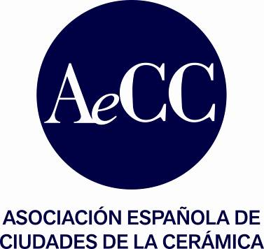
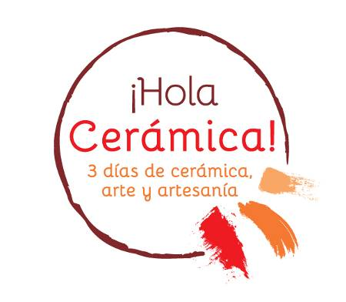

PROPUESTAS DE LOS MUNICIPIOS CON MOTIVO DE
¡HOLA CERÁMICA!
8, 9 y 10 de Junio de 2018

ACTIVIDADES EN LA GALERA

Institución: Ayuntamiento de la Galera. Museo Terracota
Persona de contacto (técnico): Olga Ralda Bas
Teléfono: 977 71 83 39 E-mail: terracota@galera.cat
Sitio web: www.galera.cat

Actividades a realizar
X Puertas abiertas en museos y exposiciones

DESCRIPCIÓN DE LAS ACTIVIDADES A REALIZAR

Actividad 1
Título: Puertas abiertas al Museo Terracota. Terracota, Centro de Interpretación de la Alfarería de la Galera (bajos del Ayuntamiento)
Descripción: Visita guiada a Terracota, Centro de Interpretación de la Alfarería de la Galera. Este espacio cuenta con dos salas, la primera y parte de la segunda, están dedicadas a la alfarería de la Galera. La otra parte de esta segunda sala, está dedicada a exposiciones temporales: fotografía, pintura, escultura, etc. según el momento del año.
En Terracota, descubriremos paso a paso la creación de una pieza de alfarería: desde que se va a buscar la arcilla a la mina, cómo esta arcilla es transformada en barro, como éste se trabaja hasta conseguir la plasticidad adecuada y finalmente se pone encima del torno y la mano del alfarero, como si fuese una especie de demiurgo, transforma un pedazo de barro en algún objeto: un cántaro, un cangilón, una maceta, una aceitera, etc. Entonces la magia del fuego, mediante la cocción, permitirá que esta pieza cruda, sensible y poco útil, se convierta en una obra durable y consistente. Se explica este proceso como era antaño y como es en la actualidad, aunque no hayan sido muchos los cambios (no hay que olvidar que el oficio de alfarero es un oficio tradicional cuyos conocimientos se transmiten de padres a hijos), únicamente se han añadido pequeñas máquinas que hacen el trabajo un poco más fácil, éstos se han de constatar. A su vez, conoceremos los centros alfareros cercanos a la Galera: Tivenys, Traiguera, Miravet, etc. pero sobre todas las características de las producciones que se elaboraban y se elaboran, en la Galera, como ha cambiado su uso, la forma de comercialización tradicional y actual, así como también el origen, la historia y un poco la forma de vida de los alfareros de la Galera.
Horarios (días y horas): 8, 9 y10 de junio de 12’00 a 14’00 horas
Lugar: Terracota, Centro de Interpretación de la Alfarería de la Galera (bajos del Ayuntamiento ). C. Sant Llorenç 36 43515 La Galera (Tarragona)
Coste de la actividad (si lo tiene): Gratuita
Asociaciones u otras instituciones colaboradoras: Ayuntamiento de la Galera
Información adicional y observaciones: La sala 2 del Museo Terracota, dedicada a exposiciones temporales durante estos días de ¡Hola Cerámica! acogerá una exposición de escultura (cerámica) y pintura de José Martí Pino: “Quan el sentiment s’expressa” (Lluita per la prevenció del suïcidi). “Cuando el sentimiento se expresa” (Lucha por la prevención del suicidio)

